# 引言

## 编写目的

编写本文档的目的在于为未从事过MIB开发的人员提供编写&编译MIB文件的法、提供使用net-snmp工具开发代码、测试程序的方法。

## 参考资料

深入理解net-snmp书籍。

# 简单概念

## net-snmp

net-snmp是SNMP的开源实现。SNMP即网络管理功能，主要包括以下操作：

1. get系列命令，网管发出请求，获取代理的管理信息；
2. set命令，网管发出请求，将报文中携带的数据写入代理中；
3. trap系列，代理主动向网管发出告警/事件报文的信息；

## MIB中的管理对象

### 标量对象

标量对象指的是在运行期间只有一个实例值的对象；

### 表格对象

表格对象指的是在运行期间有多个实例值的对象；

## OID

OID树，也称为MIB树，在SNMP中，所有的管理对象都以一颗树形结构来组织，管理对象则体现为树中的节点；在OID树中我们称没有子节点的OID为叶子节点，把具有子节点的OID分支称为子树。叶子节点是MIB中具体管理的对象，是可以使用命令直接管理的节点。

OID在整个树形结构中具有唯一标识。

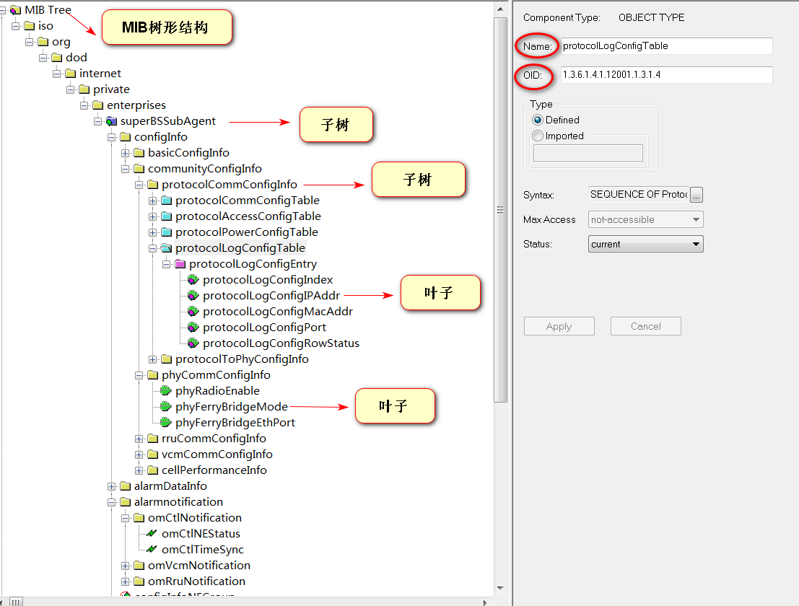

# 数据类型

## 基础数据类型

基础数据类型如下：常用的类型为Unsigned32、OBJTCT STRING(char 类型)

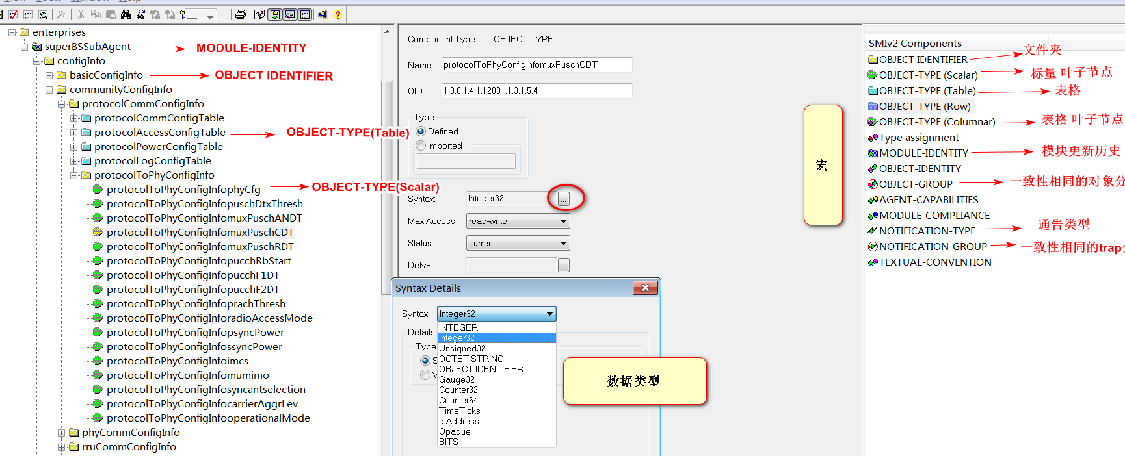

## 宏

如上图右侧部分为宏，左侧部分为相关宏的应用。

### OBJECT IDENTIFIER

用于扩展子树（文件夹）；

### OBJECT-TYPE(Scalar)

用于创建标量叶子节点对象；

### OBJECT-TYPE(Table)

用于创建表格对象；

### OBJECT-TYPE(Columnar)

用于创建表格列队向叶子节点；

### NOTIFICATION-TYPE

用于创建trap对象；

### MODULE-IDENTITY

用于描述模块的更新历史，相当于模块的父节点；

### OBJECT-GROUP

将具有一致性需要的相关管理对象描述在一个组中，便于一致性说明、管理和实现；

### NOTIFICATION-GROUP

将相关的通告类消息描述在一个组中，便于一致性说明、管理和实现；

# MIB的编写

## 编写建议

### 如何组织OID

MIB的设计、编写过程中的主要困难是如何划分MIB中的对象，即如何组织MIB。一般来说一个MIB模块可分为3个主要分支：通告对象、普通对象和一致性描述的定义。顶层结构如下图：

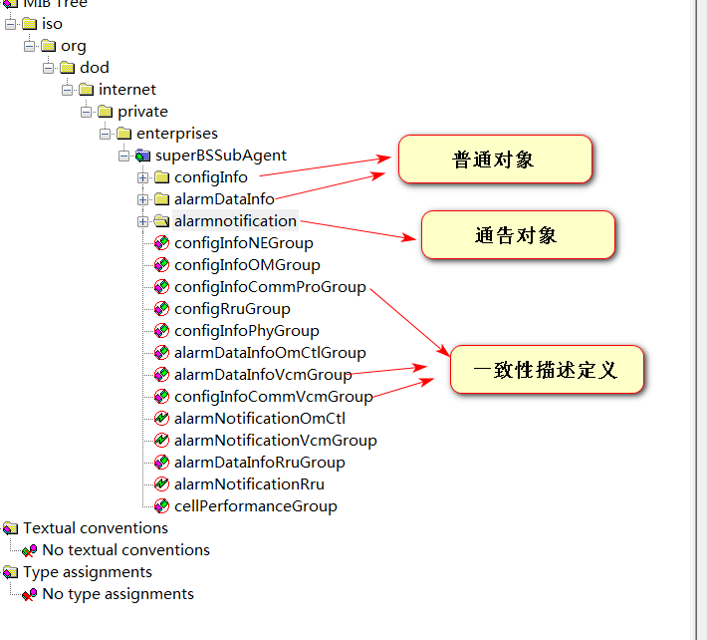

除了顶层结构的划分，下面的分支定义往往也会按照某种规则继续划分，规则如下：

1. 根据业务功能进行分组：也就是将相似功能的对象分为一组；
2. 根据数据类型进行分组：如控制量分一组、只读对象分一组、只写对象分一组；
3. TRAP单独分一类；使用宏NOTIFICATION-GROUP将TRAP组织起来；
4. 建议使用OBJECT-GROUP宏将某一类中属性或关系更为相近的普通对象归纳为一个子类；

 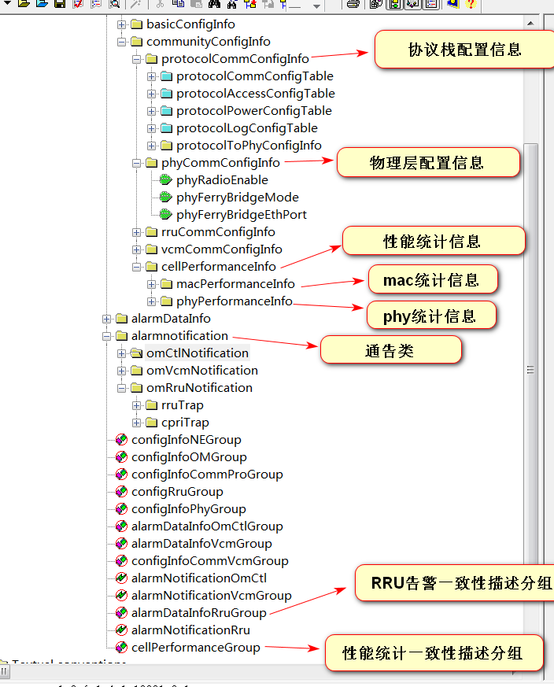

### 如何命名

命名的规范主要体现在三个方面：名称的长度、名称的大小写和名称的含义。

1. 名称的长度：字符名称长度建议在32字节长度内；
2. 名称大小写：MODULE-IDENTITY定义的模块描述符一般形如”xxxMIB”、”xxxMib”、”xxxMibModule”，该模块中的其他描述符建议以相同的前缀”xxx”开头；
3. 名称的含义：名称应该体现明确的含义，能够见其名知其义，便于识别和记忆。名称设计缩写时，其缩写风格应该保持一致。定义MIB模块时，模块的名称也应该保持全局唯一，如果模块名重复，我们可能无法通过OID标签唯一的确认MIB中的对象。

### 如何正确使用数据类型

比较容易混淆的时整数数据类型，32位整数数据类型有INTEGER、Integer32、Gauge32、Unsigned32，64位整数数据类型为Counter64。

使用32位数据类型时有以下使用建议：

1. 定义整形的枚举对象时只能使用INTEGER；
2. 取值范围是[-2^31 , (2^31)- 1]时最好使用Integer32、也可使用INTEGER，不要使用其他两种类型；
3. 当对象的取值范围是[0, (2^32) - 1]时，建议使用Gauge32，也可以使用Unsigned32；

## MIB的编写和编译工具

### MIB Builder

MIB Builder是属于MG-SOFT套件中的MIB编写工具，具有可视化界面、简单、可拖放等操作特点，具有严格的规则检查机制，通过该工具能够准确的定义私有MIB。

MIB Builder软件界面如下：

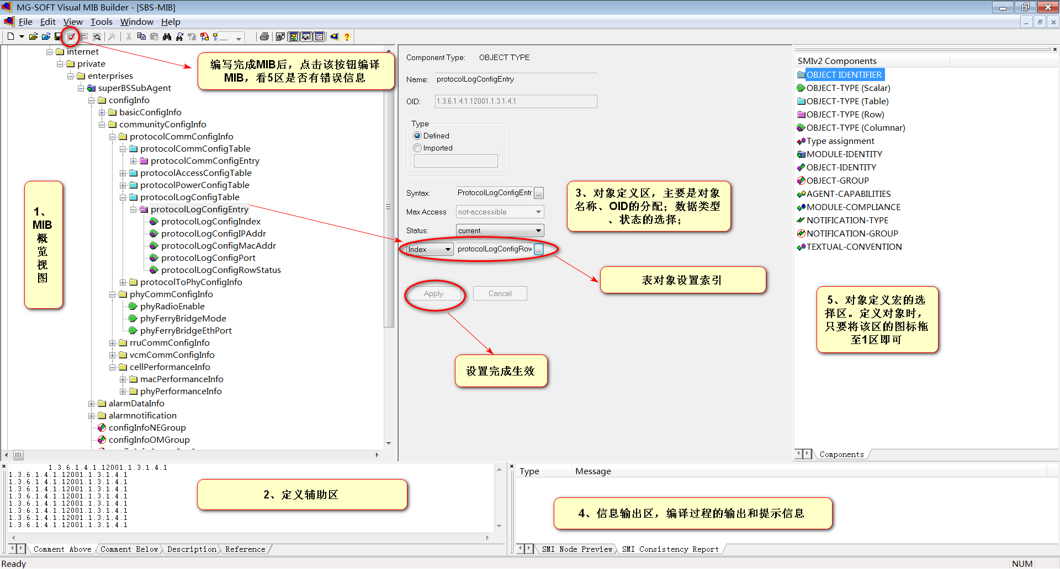

对象属性设置，会生成对应的代码框架；(务必明确对象属性，否则生成多余垃圾代码)

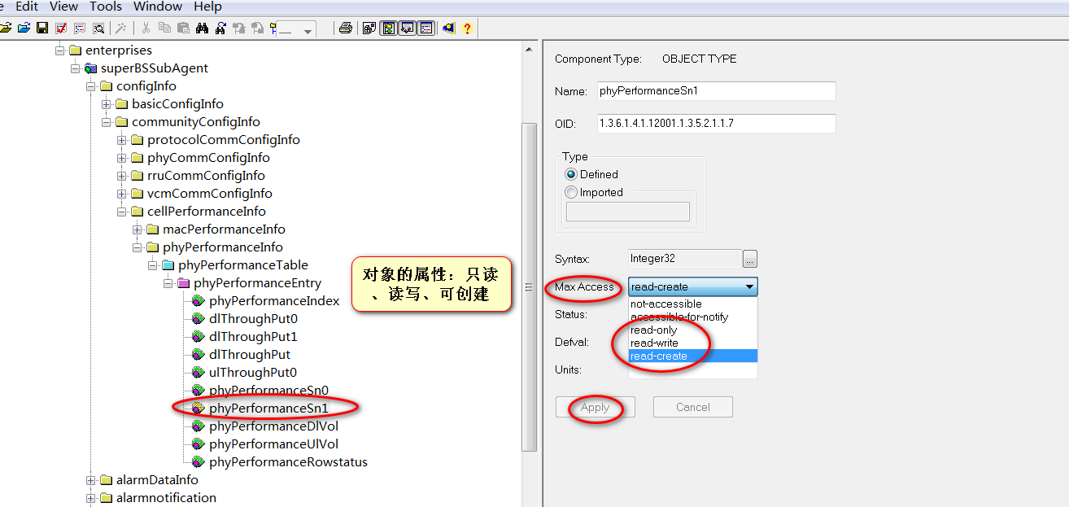

编译检测未出现错误提示如下：

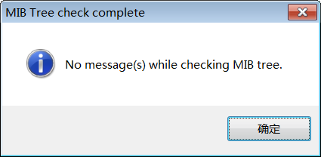

此时MIB对象的编写完成、编译语法正确，可导出MIB文件的文本文件，使用mib2c工具生成对应的框架代码。导出文本文件操作如下：

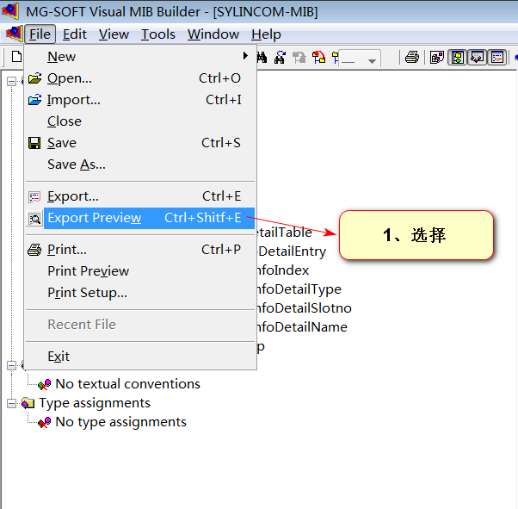

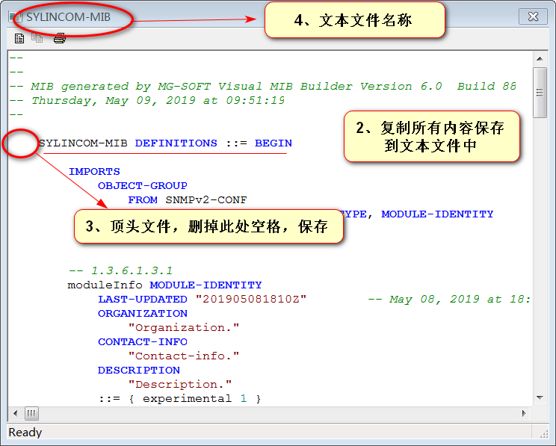

### MIB Compiler

MIB Compiler是编译MIB的工具。其主要功能是对MIB文件进行编写规则的检查，并提示相应的编译信息或告警信息。输入为MIB builder中编译完成后导出的文本文件，输出为MG-SOFT可识别的二进制文件，该文件的格式为SMIDB。该文件可用于MIB Browser(MIB浏览器)测试使用。

编译方法如下：

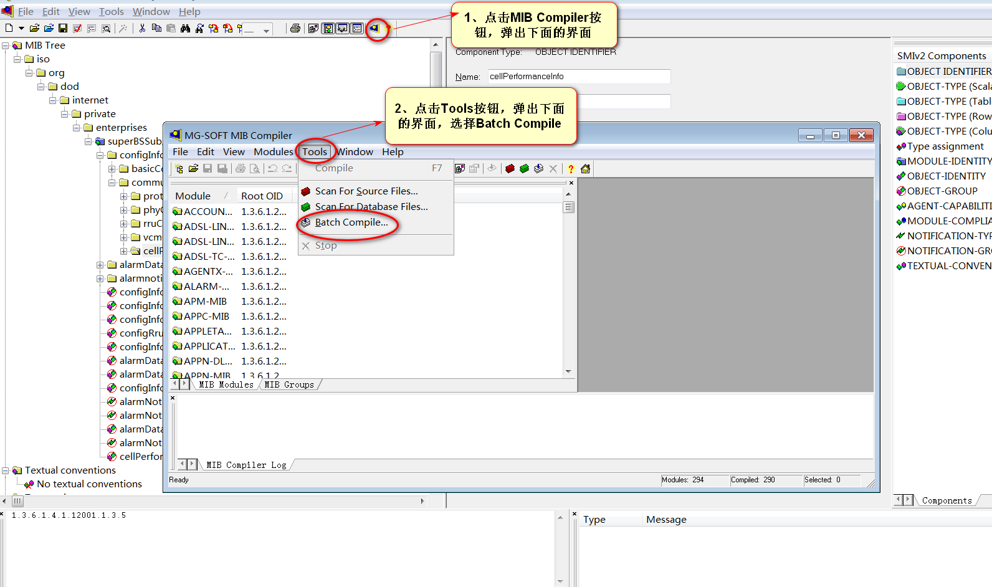

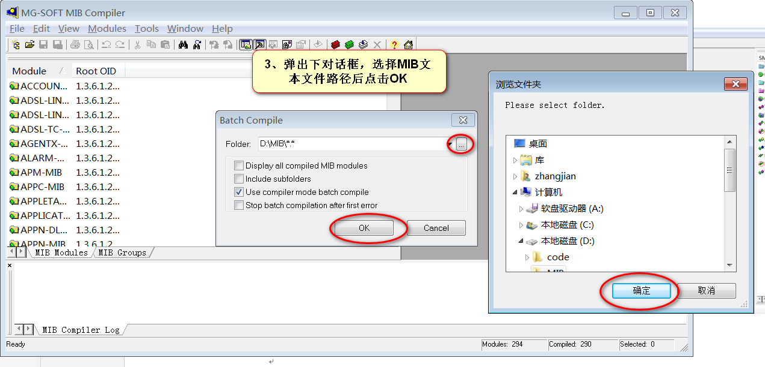

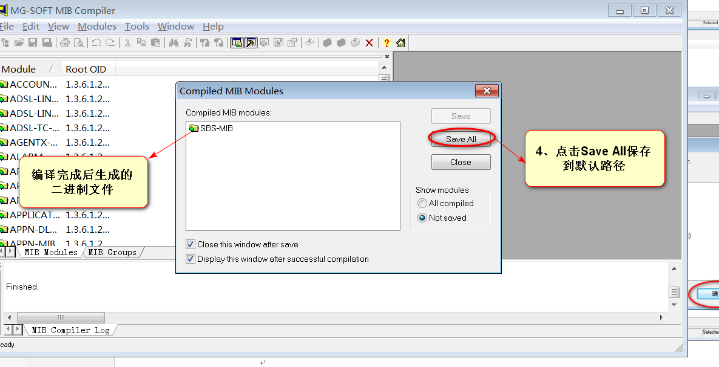

# 使用mib2c工具生成框架代码

## 简述

mib2c顾名思义是将MIB转化为C语言代码的开发工具，它是net-snmp开发中最直接和高效的开发工具。它的输入时是某种代码框架的配置文件和MIB文件中的某一节点(树)，输出是该节点(树)对应的C代码框架，也就是个半成品。只要在输出的代码框架中添加具体业务的实现，就可以实现net-snmp的二次开发。

## 生成框架代码前的准备

MIB文件中有标量、表格，按照标准的MIB设计方法，这些管理对象都是组织在某个父节点下。mib2c的输入要求是某个这样的父节点或者单独的某个节点，而不是整个文件名（注入文件名）。这样针对不同的对象类型产生对应的代码实现，所以mib2c需要以某种方式找到MIB文件中对应的节点，需要做一下事情：

1. 把新的MIB文本文件复制到路径/usr/local/share/snmp/mibs下；
2. 进入/usr/local/share/snmp/mibs路径下执行 export MIBS=ALL命令；

上述操作完成后新的MIB文件被导入系统，可使用下面的命令查看MIB文件中的节点是否被系统接纳：

snmptranslate –TB S，S为节点名称；如下图：

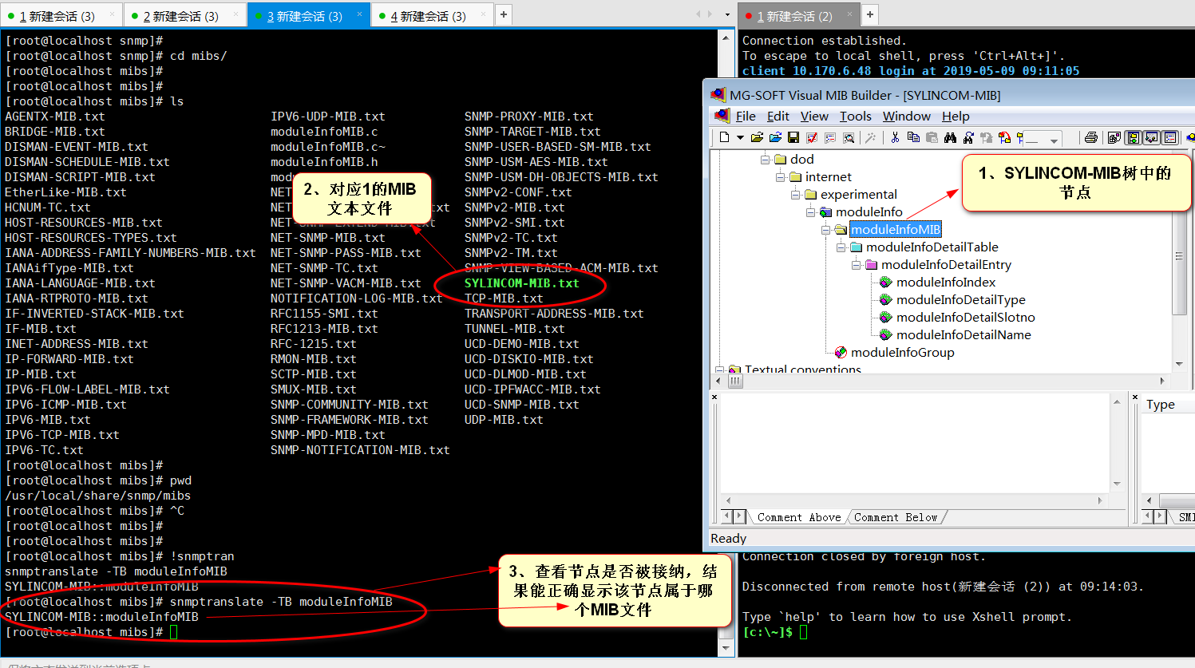

至此，生成框架代码的前期工作准备完毕，即可使用命令生成对应节点的某种代码框架。

## 常用的框架代码配置文件

系统默认的各类框架代码的配置文件在/usr/local/share/snmp目录下，一般不需要对框架类的配置文件做修改，有需求再了解。

1. mib2c.scalar.conf：适用于所有的标量对象；
2. mib2c.iterate.conf：适用于对象的实例值需要某种迭代、反复查询的操作，该配置文件生成的代码使用的API对GET和GETNEXT请求效率较高。该代码框架的API核心函数中使用了大量的case处理get和set请求，代码不太美观；
3. mib2c.old-api.conf：能够同时处理标量和表格的配置文件，代码紧凑、直观。比较常用；（统一使用这个模板）
4. mib2c.notify.conf：生成通告消息相关的模板代码；

## 生成代码命令

进入/usr/local/share/snmp/mibs路径：

1. mib2c.scalar.conf，生成scalar框架代码：

mib2c -c mib2c.scalar.conf S1::S2

1. mib2c.iterate.conf，生成iterate框架代码：

mib2c -c mib2c.iterate.conf S1::S2

1. mib2c.old-api.conf，生成oil-api框架代码：

mib2c -c mib2c.old-api.conf S1::S2

S1为MIB模块名称，S2为节点名称。命令执行完成后生成以S2命名的.c和.h文件在当前目录下。

## 框架代码二次开发

使用上述命令生成的代码有两个文件，一个.c文件和一个.h文件；.h文件基本不用修改，.c文件主要需要完成具体对象get/set操作的实现。

### 动态表header函数

下面这个是一个例子，里面的逻辑关系都一样，大家只需要根据自己的需求，修改索引长度以及getfirst、getnext函数。

int header_onuVlanConfigTable(struct variable *vp,

oid *name,

size_t *length,

int exact,

size_t *var_len,

long * pvid,

long * pdev)

{

int ret = MATCH_FAILED;

long var_oid_len = vp->namelen;

if(pdev && pvid )

{

if(exact)

{

if(*length == var_oid_len+VLAN_CONFIG_TABLE_INDEX_LEN)

{

*pvid = name[var_oid_len];

*pdev = name[var_oid_len+1];

ret = MATCH_SUCCEEDED;

}

}

else

{

int rt = snmp_oid_compare(name, var_oid_len, vp->name, var_oid_len);

if(rt < 0 || (rt == 0 && (*length < var_oid_len+VLAN_CONFIG_TABLE_INDEX_LEN)))

{

if(rtVlanConfigEntryGetFirst(pvid,pdev) == 0)

{

memcpy(name, vp->name, sizeof(oid)*vp->namelen);

ret = MATCH_SUCCEEDED;

}

}

else if(rt == 0)

{

*pvid = name[var_oid_len];

*pdev = name[var_oid_len+1];

if(rtVlanConfigEntryGetNext(pvid,pdev) == 0)

{

ret = MATCH_SUCCEEDED;

}

}

else

{

}

}

if(ret == MATCH_SUCCEEDED)

{

*length = var_oid_len+VLAN_CONFIG_TABLE_INDEX_LEN;

name[var_oid_len] = *pvid;

name[var_oid_len+1] = *pdev;

}

}

return ret;

}

### write函数（set操作）

int

write_gwEthLoopVlanId(int action,

u_char *var_val,

u_char var_val_type,

size_t var_val_len,

u_char *statP,

oid *name,

size_t name_len)

{

long value;

int size;

switch ( action ) {

case RESERVE1:

if (var_val_type != ASN_OCTET_STR) {

return SNMP_ERR_WRONGTYPE;

}

if (var_val_len > ETH_LOOPVLANLIST_LEN) {

return SNMP_ERR_WRONGLENGTH;

}

break;

case RESERVE2:

break;

case ACTION: /参考示例.c文件中action动作的逻辑处理/

if(setGwEthLoopVlanList(var_val)==VOS_ERROR)

return SNMP_ERR_COMMITFAILED;

break;

case COMMIT:

break;

}

return SNMP_ERR_NOERROR;

}

### RowStatus逻辑

参考示例.c文件中RowStatus的处理逻辑；

# 测试MIB

## MIB Browser测试

MIB浏览器提供了丰富的可视化测试方法，下图简单说明：

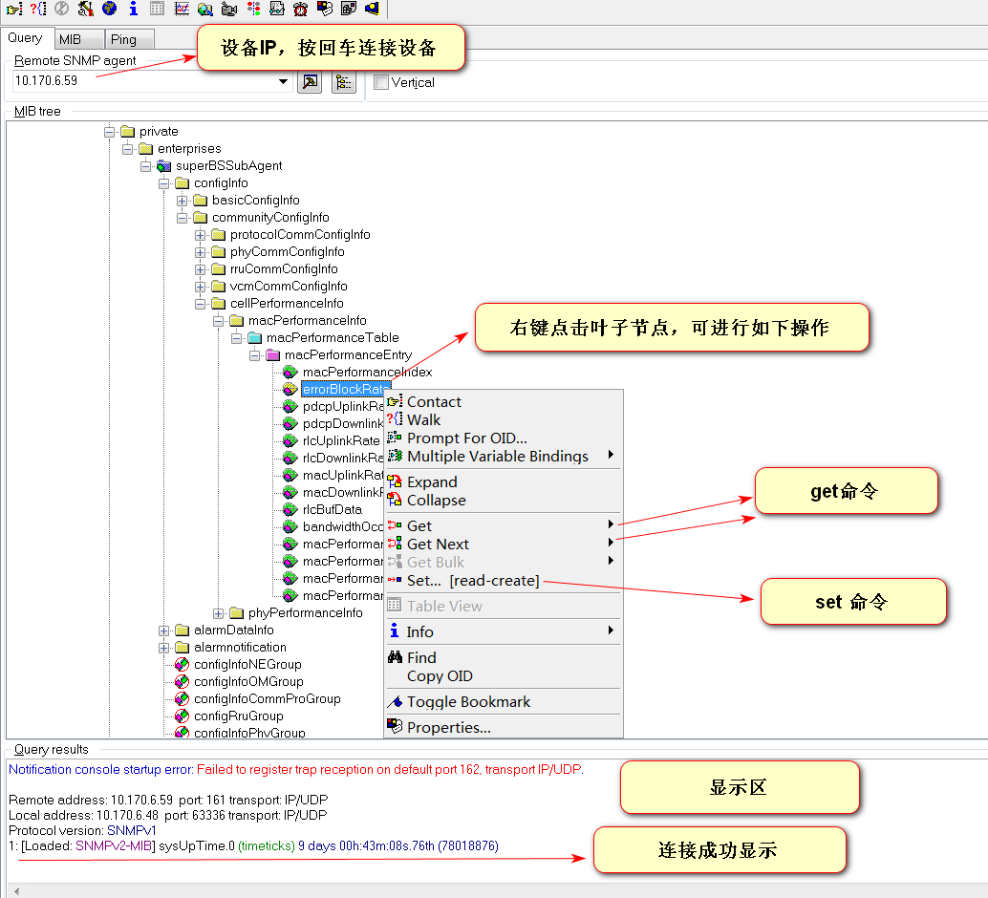

set命令：

